2019年滨海新区市场主体发展报告

2019年，滨海新区市场监管局坚持以深化改革为引领，紧紧围绕“简政放权、放管结合、优化服务”的大文章，敢于尝试、勇于担当，持续深化商事登记制度改革，积极推动登记便利化，探索“互联网+政务服务”模式，激发市场主体投资创业热情，努力打造滨海新区优质高效的营商环境。
一、市场主体发展概况（含自贸区）
（一）市场主体新增情况
2019年滨海新区新增市场主体44651户，同比增加17.43%。
新增内资企业24917户，注册资金4338.61亿元，同比分别增加14.63%和减少3.37%。其中，国有控股企业523户，注册资金322.17亿元,同比分别减少11.80%和52.81%；民营企业24394户，注册资本4016.44亿元，同比分别增加15.38%和增加5.49%。
新增外资企业1151户，注册资金204.14亿美元，同比分别增加12.18%和减少38.36%。
新增个体工商户18583户，申报资金22.94亿元，同比分别增加21.77%和30.94%。

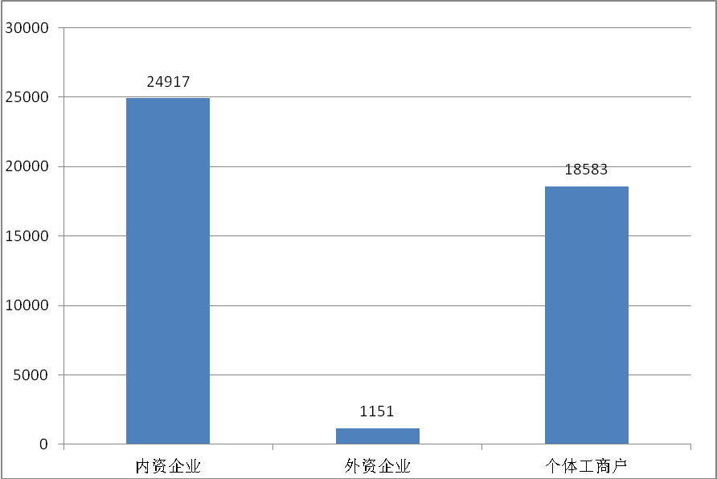

图一：2019年新增市场主体情况（单位：户）
（二）实有市场主体情况
截至2019年12月25日，滨海新区实有市场主体250728户，同比增长11.21%。
内资企业实有146527户，注册资金45046.23亿元，同比分别增长10.37%和8.98%。其中，国有及国有控股企业11346户，注册资金14823.37亿元，同比增加4.72%和增加5.90%；民营企业135181户，注册资金30222.86亿元，同比分别增长10.87%和10.56%。
外资企业实有7987户，注册资本1957.76亿美元，同比分别增长6.38%和7.13%。
个体工商户实有96214户，申报资金83.58亿元，同比分别增长12.94%和23.91%。

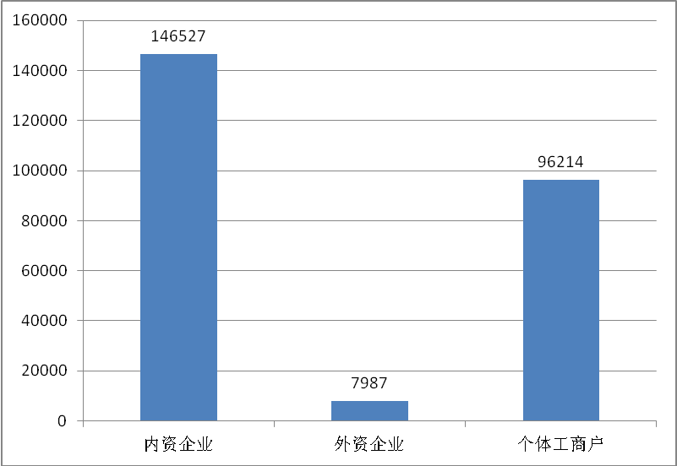

图二：2019年末实有市场主体情况（单位：户）
（三）市场主体区域分布
城区实有市场主体117958户，占全区47.05%；经开区（与2018年数据统计口径不一致）实有48712户，占全区19.43%；保税区（含临港经济区）实有32527户，占全区12.97%；高新区实有28199户，占全区11.25%；生态城实有8847户，占全区3.53%；东疆保税港区实有14485户，占全区5.78%。
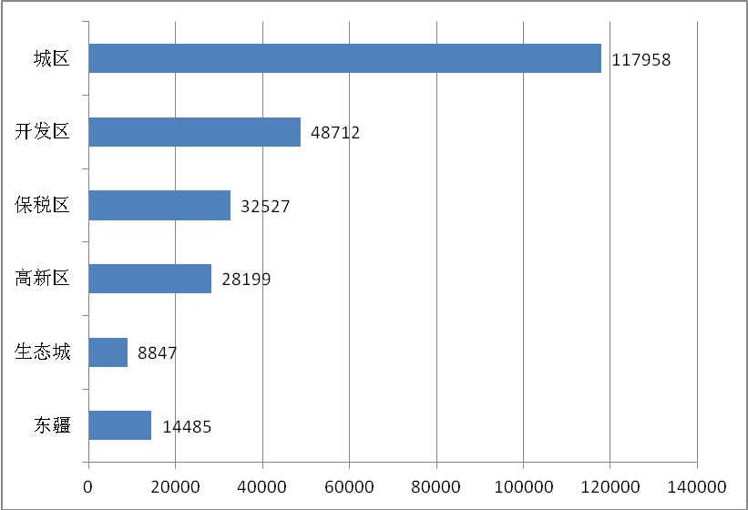

图三：市场主体区域分布情况（单位：户）
- 内资企业发展概况
（一）国有企业发展情况
2019年，新增国有控股企业523户，注册资金322.17亿元,同比分别减少11.80%和52.81%，新注册超过5000万元国有控股企业73户，占新设立国有控股企业的13.96%。
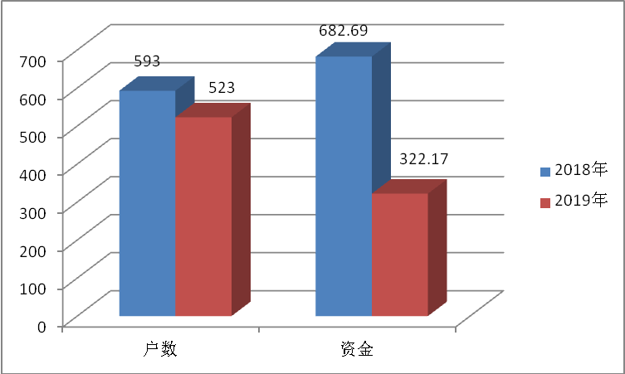

图四：新增国有及控股企业同期对比（单位：户，亿元）
（二）民营企业发展情况
商事登记改革以来，注册资本认缴制、简化市场主体住所登记、“多证合一”、名称自主申报、全程电子化登记等一系列登记改革措施使得新区营商环境不断优化，市场准入渠道日益便利、高效。在历经一系列改革的热潮后，民营资本准入增加，2019年，新增民营企业24394户，注册资本4016.44亿元，同比分别增加15.38%和增加5.49%。
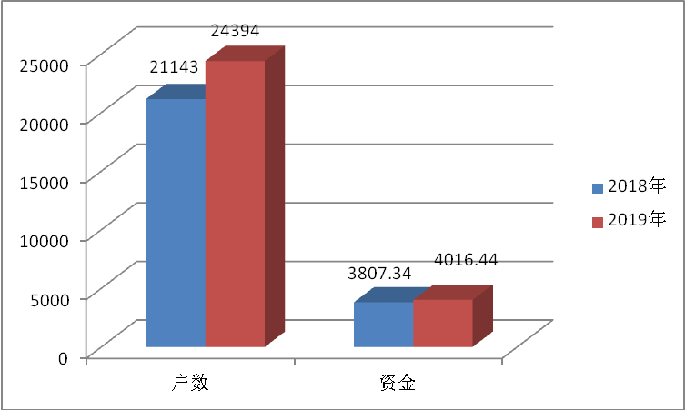

图五：新增民营企业同期对比（单位：户，亿元）
（三）内资企业产业结构情况
从企业数量看，新增内资企业中，第一产业89户，第二产业2284户，第三产业22544户，分别占新增内资企业户数的0.36%、9.17%和90.47%。从注册资金看，第一产业5.95亿元，第二产业397.22亿元，第三产业3935.44亿元，比重分别为0.14%、9.15%和90.71%。
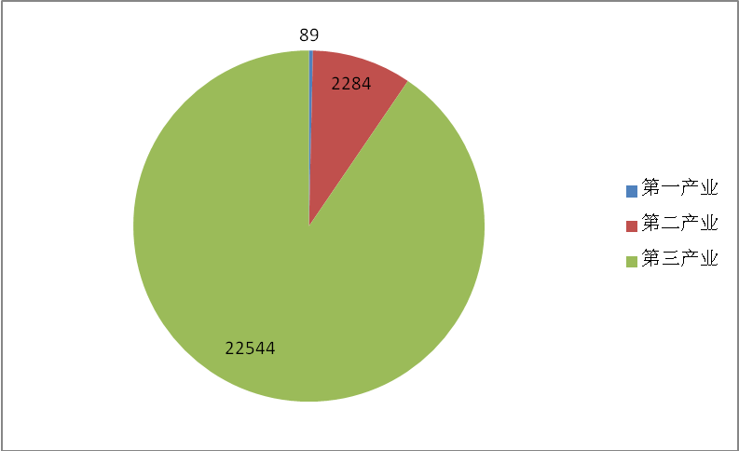
图六：新增内资企业户数产业结构图（单位：户）
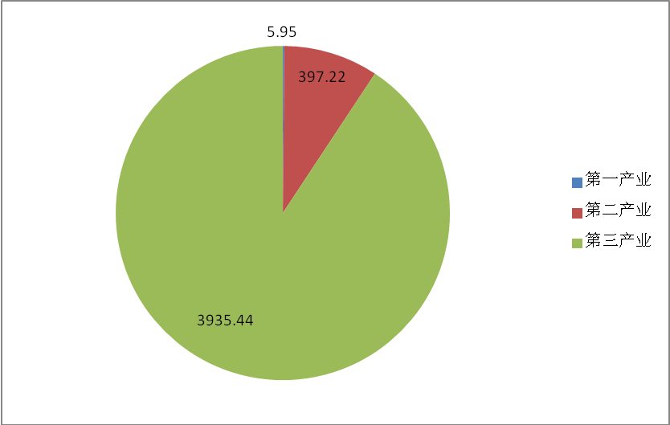

图七：新增内资企业注册资本产业结构图（单位：亿元）
从投资领域看，新增国有控股企业中，户数最多的前五位依次是科学研究、技术服务和地质勘查业146户，批发和零售业79户，租赁和商务服务业72户，信息传输、计算机服务和软件业54户，房地产业27户，共占新增国有及国有控股企业的72.27%；注册资本投入最多的前五位依次是租赁和商务服务业112.95亿元，科学研究、技术服务和地质勘查业85.29亿元，交通运输、仓储和邮政业35.03亿元，金融业34.7亿元，批发和零售业14.76亿元，共占新增国有及国有控股企业的87.76%。
新增民营企业中，户数最多的前五位依次是批发和零售业6166户，科学研究、技术服务和地质勘查业5891户，租赁和商务服务业4279户，建筑业1765户,信息传输、计算机服务和软件业1140户，占新增民营企业总数的28.88%；注册资本投入最多的前五位依次是租赁和商务服务业1334亿元，金融业717.71亿元,科学研究、技术服务和地质勘查业673.58亿元，批发和零售业427.29亿元，建筑业320.6亿元，占新增民营企业注册资本的86.47%。
（四）新增内资企业注册资金规模情况
注册资金5000万元以上的内资企业1207户，占新增内资企业总量的4.84%,1000万元至5000万元的内资企业3776户,占新增内资企业总量的15.15%,1000万元以下的内资企业19934户,占新增内资企业总量的80%。
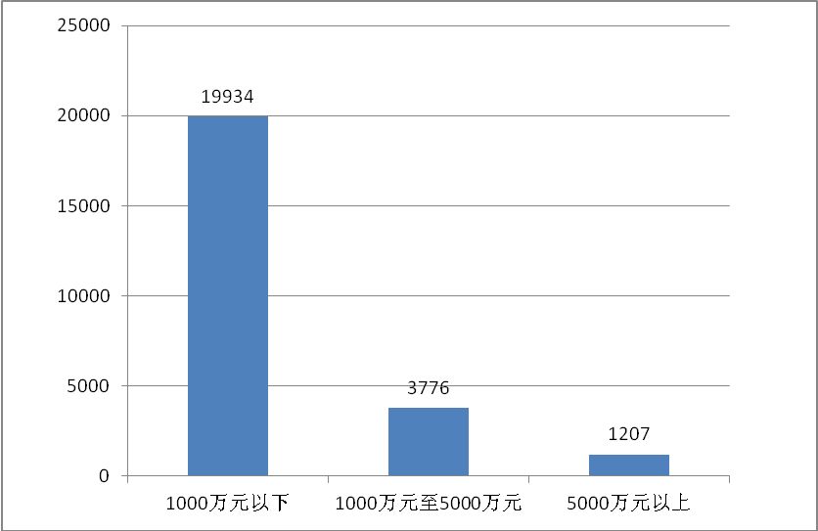

图八：新增内资企业资金规模分布（单位：户）
三、外资企业发展概况
（一）新增外资企业情况
2019年滨海新区新增外资企业1151户，注册资金204.14亿美元，同比分别增加12.18%和减少38.36%。
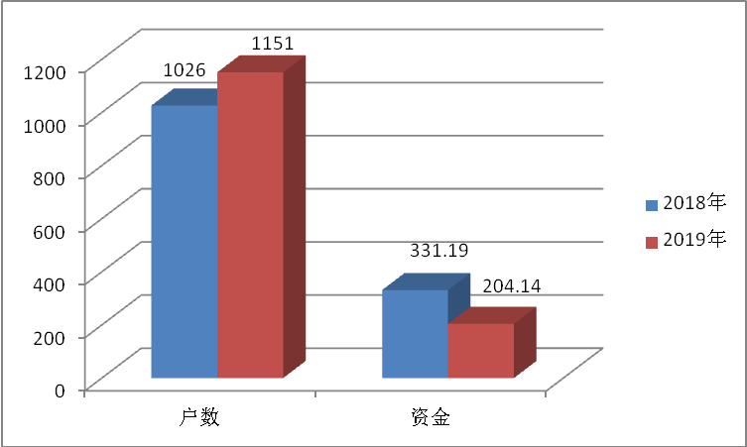

图九：新增外资企业同期对比（单位：户，亿美元）
（二）新增外资企业产业结构情况
新增外资企业第一产业2户，第二产业246户，注册资本2.19亿美元，比重分别占21.37%和1.07%，第三产业903户，注册资本201.94亿美元，比重分别占78.45%和98.92%。
从资本投入的行业分布看，新增外资投入最多的行业前五位依次是租赁和商务服务业99.62亿美元，金融业54.64亿美元，科学研究、技术服务和地质勘查业36.95亿美元，批发和零售业8.05亿美元，制造业1.84亿美元。
四、个体工商户发展概况
商事登记登记制度改革和全程电子化的便利化登记同样惠及个体工商户的发展。新增个体工商户18583户，申报资金22.94亿元，同比分别增加21.77%和30.94%。
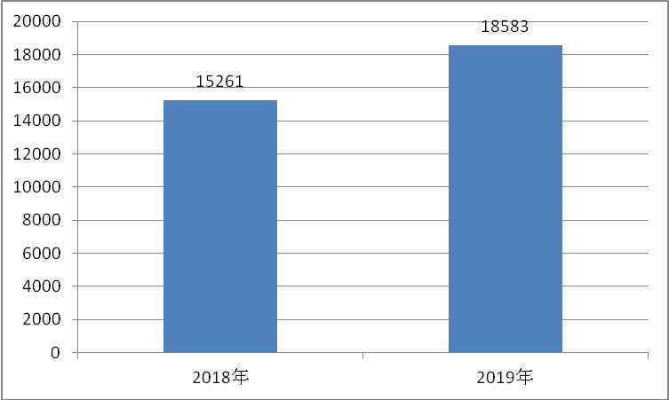
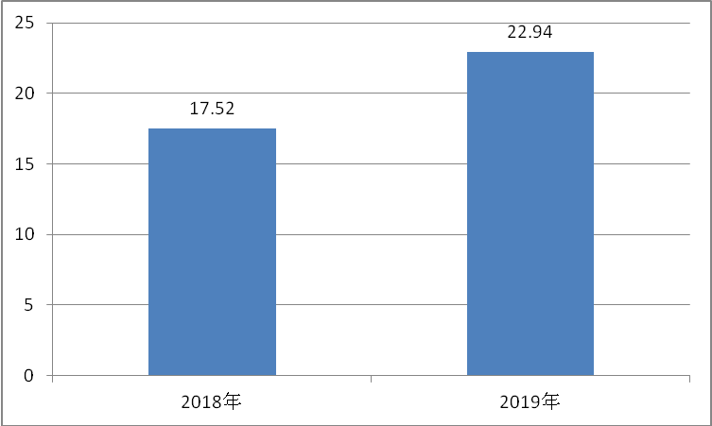

图十：新增个体工商户同期对比（单位：户，亿元）
从行业分布上看，个体工商业仍集中在传统的批发零售业，2019年新增批发和零售业8872户，占新增个体工商户总数的47.74%。
从分布区域看，新增个体工商户主要集中在城区，达到12816户，占新增个体工商户总量的68.97%。开发区新增3185户，占新增个体工商户总量的17.14%。高新区新增1447户，占新增个体工商户总量的7.79%。
从产业结构看，第一产业126户，占比为0.68 %，第二产业786户，占比为4.23%，第三产业17671户，占比为95.09%。
- 自贸区市场主体发展概况
（一）市场主体实有情况
截至2019年12月25日，自贸区实有各类市场主体73516户，同比增长6.89%，占新区总数的29.32%。
其中内资企业59048户，注册资本25130.79亿元，同比分别增长5.85%和7.39%；外资企业4137户，注册资本1239.02亿美元，同比分别增长5.75%和8.27%；个体工商户10331户，申报资金11.13亿元，同比分别增长13.68%和51.84%。
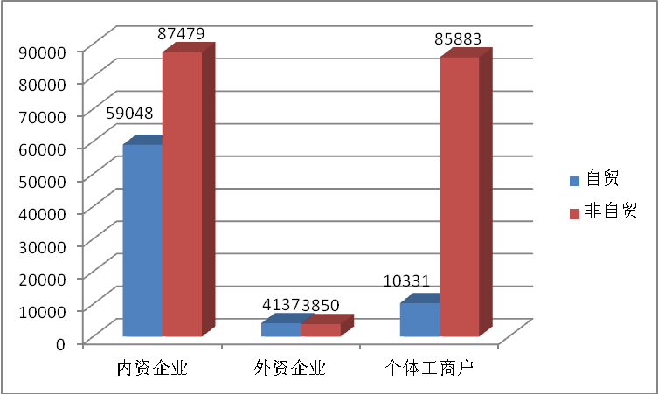

图十一：自贸区与非自贸区实有市场主体对比（单位：户）
（二）市场主体新增情况
2019年自贸区新增市场主体11392户，占新区新增市场主体总数的25.51%，同比增加2.01%。
其中新增内资企业8842户，注册资本2574.8亿元，同比减少4.71%和19.05%；新增外资企业482户，注册资本152.63亿美元，同比增长3.21%和减少23.24%；新增个体工商户2068户，申报资金4.56亿元，同比增加45.53%和159.09%。

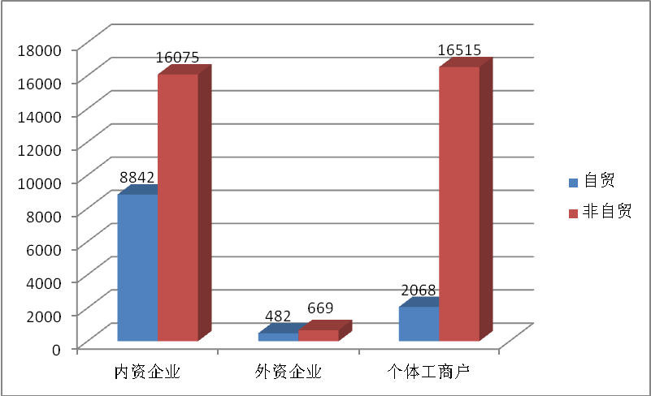

图十二：自贸区和非自贸区新增市场主体对比（单位：户）
（三）自贸区新增市场主体产业结构情况
新增内资企业中，户数排名前三位的依次为批发和零售业2267户，租赁和商务服务业2057户，科学研究、技术服务和地质勘查业2039户，占新增内资企业的71.96%；资金排名前三位的依次为租赁和商务服务业1131.77亿元，金融业621.34亿元，科学研究、技术服务和地质勘查业283.73亿元，占新增注册资金的79.11%。
新增外资企业中，户数排名前三位的依次为租赁和商务服务业208户，批发和零售业104户，金融业64户，占新增外资企业的78.01%；资金排名前三位的依次为租赁和商务服务业64.55亿美元，金融47.93 亿美元，科学研究、技术服务和地质勘查业31.56 亿美元，占新增注册资本的94.37%。
新增个体户中，户数排名前三位的依次为批发和零售业802户，住宿和餐饮业564户，居民服务和企业服务业276户，占新增个体户户数的79.4%；资金排名前三位的依次为批发和零售业2.32亿元，住宿和餐饮业0.97亿元，租赁和商务服务业0.41亿元，占新增资金数额的81.14%。
六、市场主体退出情况
2019年，滨海新区（含自贸区）注销市场主体21877户，同比增加34.91%。
其中内资企业注销12093户，同比增加51.39%；外资企业注销529户，同比增加134.07%；个体工商户注销9255户，同比增加15.66%。
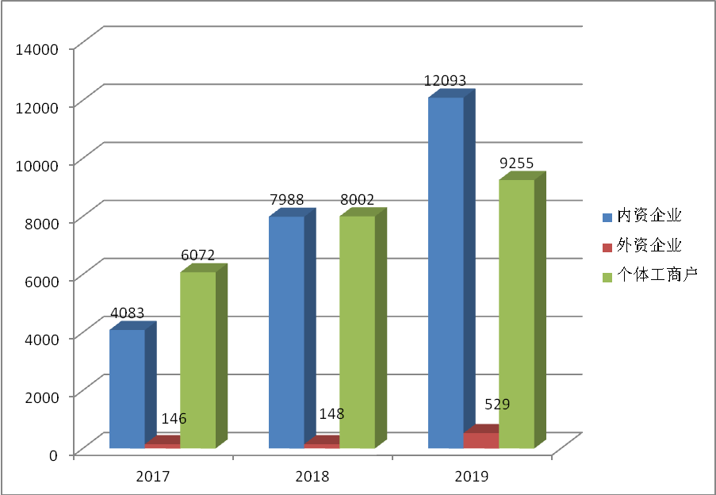

图十三：近三年注销市场主体对比（单位：户）

